國家發展委員會 新聞稿
111年8月份景氣概況

發布日期：111年9月27日
發布單位：經濟發展處
111年8月景氣對策信號綜合判斷分數為23分，較上月減少1分，燈號續呈綠燈；景氣領先、同時指標續呈下跌，顯示景氣擴張放緩，須密切關注後續變化。
受到全球通膨壓力續存及主要國家緊縮貨幣政策，且俄烏戰爭持續等影響，全球經濟成長動能放緩，終端市場需求趨疲，惟受惠科技新品上市、高效能運算、車用電子等應用需求擴增，帶動貿易面、生產面指標仍維持成長；內需部分，疫情影響趨於弱化，加以去年同月疫情 管制措施之基期因素，批發、零售及餐飲業營業額較去年同期擴增。另半導體廠商續擴增產能、綠能設施持續建置、5G的應用需求，均挹注投資動能。
展望未來，出口方面，雖全球經濟成長動能放緩，惟受惠消費性電子新品接續上市，且新興科技應用與數位轉型需求續強，有助維繫出口動能；投資方面，國內半導體、綠能投資持續擴增，以及投資台灣三大方案延續，均有助推升國內投資動能；內需方面，由於邊境逐步解封，國內消費生活邁向常軌，消費動能將穩定回升。惟全球通膨壓力持續、主要國家緊縮貨幣政策、中國防疫清零、俄烏戰爭膠著等因素，恐加深全球經濟下行風險，仍須審慎關注後續發展，並妥為因應。
1.景氣對策信號（詳圖1、圖2）
111年8月為23分，較上月減少1分，燈號續呈綠燈。9項構成項目中，股價指數由藍燈轉呈黃藍燈，增加1分，海關出口值、批發、零售及餐飲業營業額均由紅燈轉呈黃紅燈，分數各減少1分；其餘6項燈號不變。個別構成項目說明如下：
- 貨幣總計數M1B變動率：由上月6.7%增至7.8%，燈號續呈綠燈。
- 股價指數變動率：由上月-17.5%增至-11.8%，燈號由藍燈轉呈黃藍燈。
- 工業生產指數變動率：由上月上修值3.0%減至2.9%，燈號續呈綠燈。
- 非農業部門就業人數變動率：由上月0.42%減至0.13%，燈號續呈藍燈。
- 海關出口值變動率：由上月22.3%減至11.7%，燈號由紅燈轉呈黃紅燈。
- 機械及電機設備進口值變動率：由上月13.1%減至9.5%，燈號續呈黃紅燈。
- 製造業銷售量指數變動率：由上月上修值-2.2%減少至 -2.9%，燈號續呈藍燈。
- 批發、零售及餐飲業營業額變動率：由上月上修值10.6%減至6.0%，燈號由紅燈轉呈黃紅燈。
- 製造業營業氣候測驗點：由上月上修值88.1點減至86.7點，燈號續呈藍燈。

2.景氣指標
(1)領先指標
- 領先指標不含趨勢指數為96.38，較上月下降0.94%（詳表1、圖3）。
- 7個構成項目經去除長期趨勢後，2項較上月上升，包括實質半導體設備進口值、工業及服務業受僱員工淨進入率；其餘5項較上月下滑，分別為：製造業營業氣候測驗點、外銷訂單動向指數、股價指數、建築物開工樓地板面積、實質貨幣總計數M1B。
(2)同時指標
- 同時指標不含趨勢指數為96.89，較上月下降1.43%（詳表2、圖4）。
- 7個構成項目經去除長期趨勢後，全部較上月下滑，分別為：實質海關出口值、批發、零售及餐飲業營業額、製造業銷售量指數、實質機械及電機設備進口值、工業生產指數、非農業部門就業人數、電力（企業）總用電量。
(3)落後指標
- 落後指標不含趨勢指數為103.82，較上月下降0.003%（詳表3、圖5）。
- 5個構成項目經去除長期趨勢後，3項較上月上升，包括製造業存貨價值、金融業隔夜拆款利率、製造業單位產出勞動成本指數；其餘2項較上月下滑，分別為：全體金融機構放款與投資、失業率。

聯 絡 人：經濟發展處吳明蕙處長、郭重附科長
聯絡電話：(02)2316-5851、5346

下次發布日期為 111年10月27日（星期四）下午4時
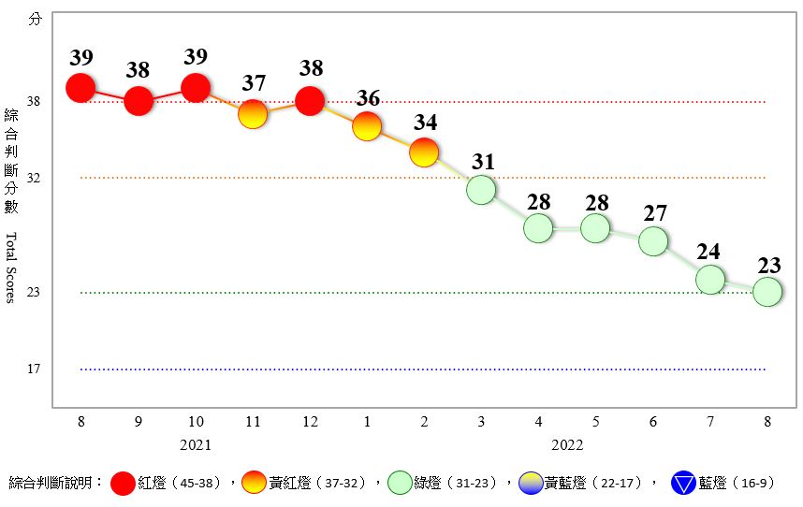
圖1 近1年景氣對策信號走勢圖
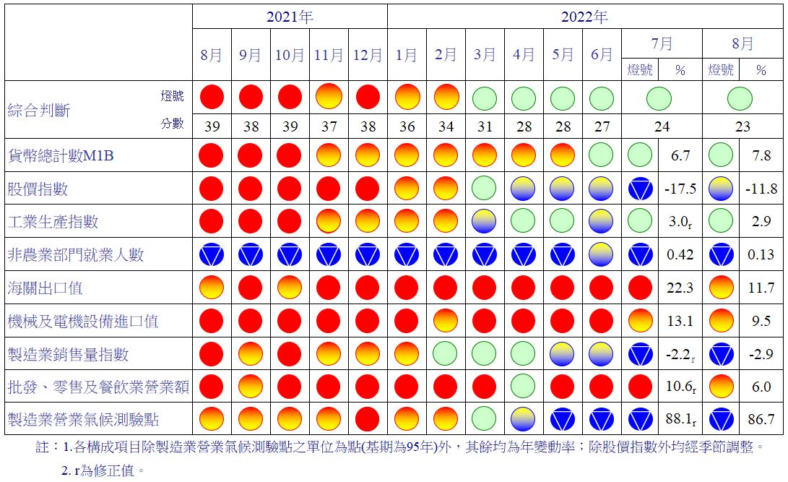 圖2 一年來景氣對策信號
表1 景氣領先指標
指數
項 目 | 111年 (2022)
 | 2月 | 3月 | 4月 | 5月 | 6月 | 7月 | 8月
不含趨勢指數 | 102.11 | 101.37 | 100.46 | 99.41 | 98.31 | 97.29 | 96.38
較上月變動 (%) | -0.62 | -0.73 | -0.89 | -1.05 | -1.11 | -1.03 | -0.94
構成項目¹
外銷訂單動向指數² | 100.27 | 99.85 | 99.43 | 99.00 | 98.53 | 98.06 | 97.60
實質貨幣總計數M1B | 100.21 | 99.98 | 99.72 | 99.45 | 99.18 | 98.92 | 98.68
股價指數 | 100.43 | 100.17 | 99.85 | 99.48 | 99.09 | 98.69 | 98.30
工業及服務業受僱員工淨進入率³ | 100.38 | 100.21 | 100.07 | 99.98 | 99.95 | 99.96 | 100.03
建築物開工樓地板面積⁴ | 100.43 | 100.76 | 100.84 | 100.62 | 100.25 | 99.92 | 99.64
實質半導體設備進口值 | 99.79 | 99.67 | 99.67 | 99.77 | 99.93 | 100.13 | 100.34
製造業營業氣候測驗點 | 100.37 | 99.93 | 99.40 | 98.84 | 98.28 | 97.74 | 97.20
註：1.本表構成項目指數為經季節調整、剔除長期趨勢，並平滑化與標準化後之數值。以下表同。
2.外銷訂單動向指數採用以家數計算之動向指數。
3.淨進入率＝進入率—退出率。
4.建築物開工樓地板面積僅包含住宿類（住宅）、商業類、辦公服務類、工業倉儲類4項統計資料。
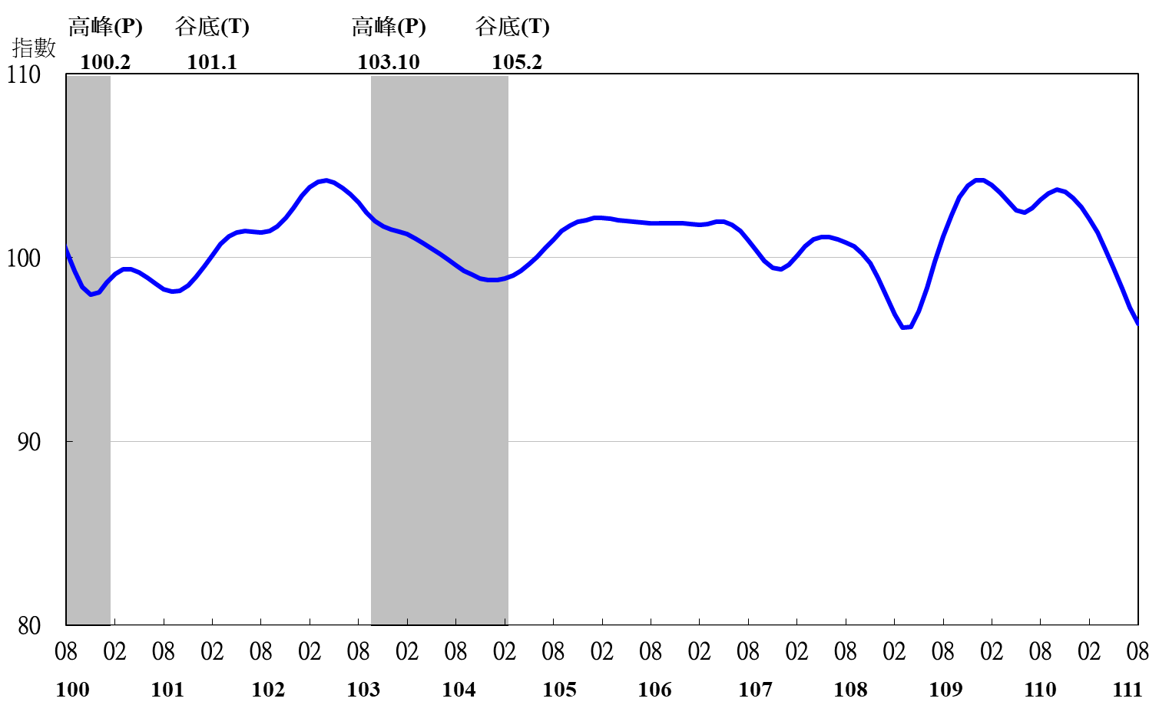

圖3 領先指標不含趨勢指數走勢圖

註：陰影區表景氣循環收縮期，以下圖同。
表2 景氣同時指標
指數
項 目 | 111年 (2022)
 | 2月 | 3月 | 4月 | 5月 | 6月 | 7月 | 8月
不含趨勢指數 | 102.79 | 102.41 | 101.73 | 100.77 | 99.60 | 98.29 | 96.89
較上月變動 (%) | -0.02 | -0.37 | -0.66 | -0.95 | -1.16 | -1.32 | -1.43
構成項目
工業生產指數 | 100.40 | 100.17 | 99.93 | 99.66 | 99.39 | 99.12 | 98.84
電力(企業)總用電量 | 100.39 | 100.19 | 100.06 | 99.97 | 99.92 | 99.91 | 99.86
製造業銷售量指數 | 100.46 | 100.14 | 99.78 | 99.36 | 98.91 | 98.47 | 98.02
批發、零售及餐飲業營業額 | 101.72 | 101.60 | 101.30 | 100.85 | 100.31 | 99.67 | 99.03
非農業部門就業人數 | 99.99 | 99.95 | 99.86 | 99.76 | 99.67 | 99.60 | 99.53
實質海關出口值 | 101.53 | 101.66 | 101.49 | 101.01 | 100.26 | 99.29 | 98.21
實質機械及電機設備進口值 | 100.46 | 100.42 | 100.30 | 100.08 | 99.78 | 99.42 | 99.04

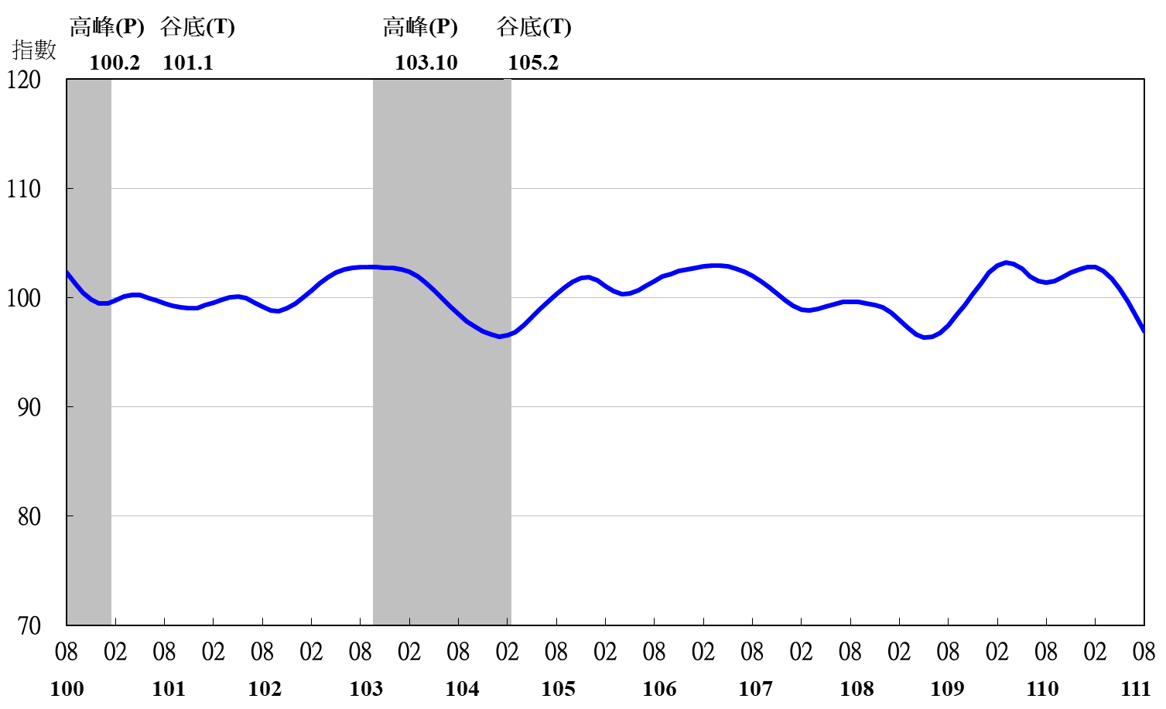
圖4 同時指標不含趨勢指數走勢圖

表3 景氣落後指標
指數
項 目 | 111年 (2022)
 | 2月 | 3月 | 4月 | 5月 | 6月 | 7月 | 8月
不含趨勢指數 | 102.04 | 102.51 | 102.98 | 103.40 | 103.68 | 103.83 | 103.82
較上月變動 (%) | 0.33 | 0.46 | 0.46 | 0.40 | 0.27 | 0.14 | -0.003
構成項目
失業率¹ | 100.71 | 100.74 | 100.73 | 100.69 | 100.66 | 100.64 | 100.62
製造業單位產出勞動成本指數 | 99.71 | 100.12 | 100.57 | 101.01 | 101.35 | 101.56 | 101.62
金融業隔夜拆款利率 | 99.93 | 99.99 | 100.06 | 100.15 | 100.24 | 100.33 | 100.43
全體金融機構放款與投資 | 100.63 | 100.40 | 100.06 | 99.64 | 99.18 | 98.73 | 98.29
製造業存貨價值 | 101.17 | 101.41 | 101.74 | 102.11 | 102.48 | 102.80 | 103.09
註：1.失業率取倒數計算。

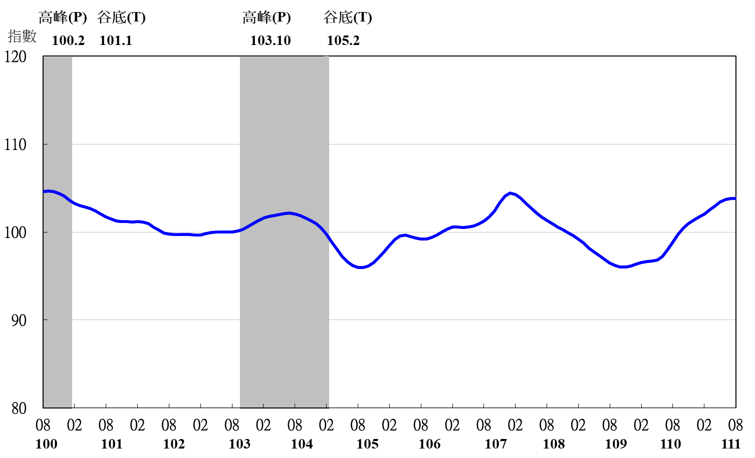
圖5 落後指標不含趨勢指數走勢圖

